Schulversuchspraktikum
Ann-Kathrin Röver
SoSe 2016
Klassenstufen 7 & 8

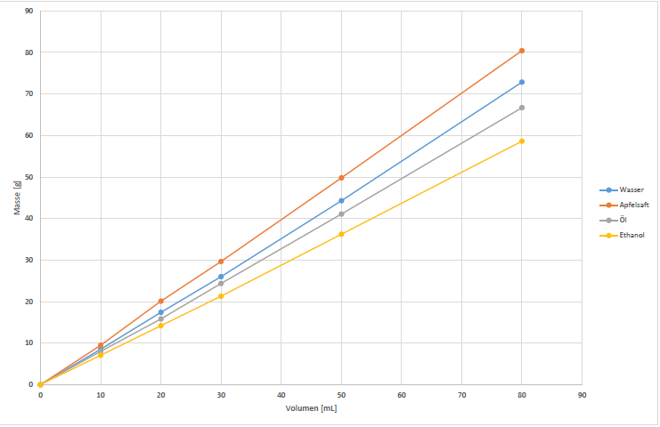
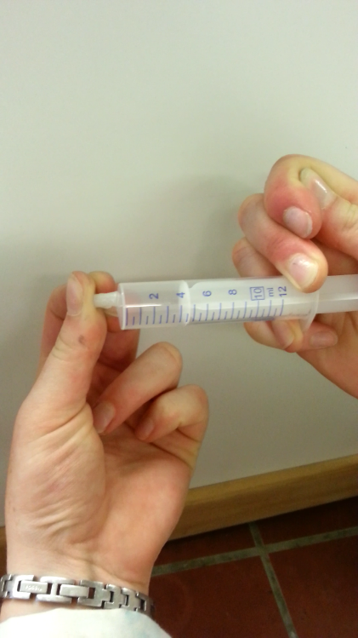
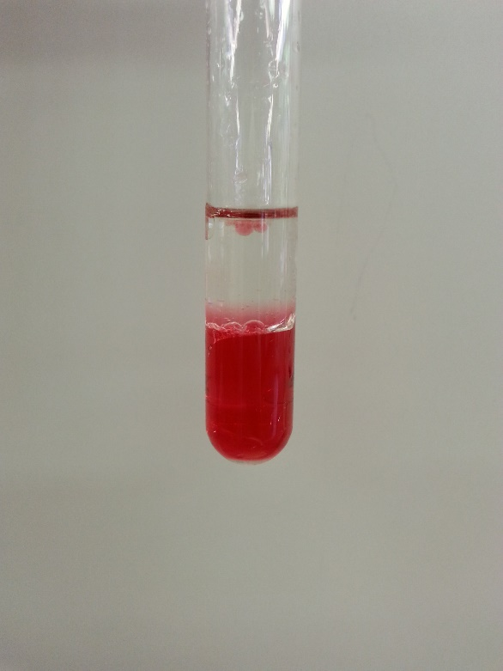

Dichte und Druck
Kurzprotokoll
Auf einen Blick:
In diesem Protokoll werden weitere Schülerversuche zu den Themen Dichte und Druck vorgestellt. Versuch V1 eignet sich gut als Einführungsversuch zum ThemaDichte. Der Versuch V2 untersucht die Eigenschaft von Luft komprimierbar zu sein. Zum Abschluss wird ein Experiment vorgestellt, das schnell die Temperaturabhängigkeit der Dichte zeigt.

Inhalt

1 Weitere Schülerversuche 1
1.1 V1 - Öl-Wasser-Gemisch 1
1.2 V2 – Gequetschte Luft 2
1.3 V3 - Temperaturabhängigkeit der Dichte 3

Weitere Schülerversuche

V1 - Öl-Wasser-Gemisch
Mithilfe dieses Versuchs soll bei den SuS ein kognitiver Konflikt erzeugt werden, indem sie versuchen sollen Wasser und Öl miteinander zu mischen. Der kognitive Konflikt kommt daher zustande, da die SuS es gewohnt sind, dass sich Flüssigkeiten wie z. B. Saft und Wasser miteinander vermischen, dieses Phänomen allerdings bei Öl und Wasser nicht beobachtbar ist.
Der Arbeitsauftrag an die SuS könnte lauten: „Versucht das Öl unter das Wasser zu bekommen.“

Gefahrenstoffe
- |  |  | H: - |  |  | P: -
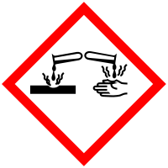

Materialien: Reagenzglas, Stopfen, Öl, Wasser
Chemikalien: -
Durchführung: 1. In ein Reagenzglas wird „ein daumenbreit“ Öl und „ein daumenbreit“ Wasser gefüllt.
2. Nachdem das Reagenzglas mit einem Stopfen versehen wurde, wird dieses umgedreht.
3. Das Reagenzglas wird geschüttelt.
4. Die Menge an Öl wird erhöht.

Beobachtung: 1. Das Öl schwimmt auf der Oberfläche des Wassers.
2. Nach kurzer Zeit ist wieder eine Phasentrennung zu erkennen. Das Öl ist über dem Wasser.
3. Nach kurzer Zeit ist die Phasentrennung wieder zu erkennen.
4. Das weitere Öl sammelt sich ebenfalls auf der Wasserfläche. Es findet keine Durchmischung statt.
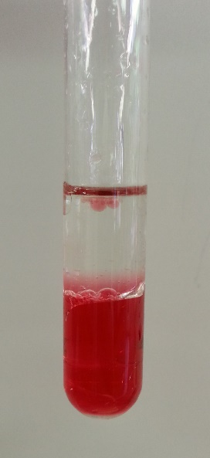…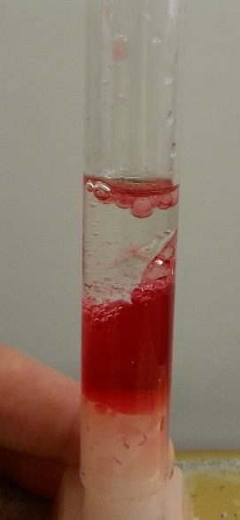 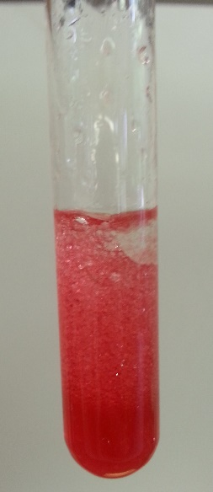
Abb. 1 - Reagenzglas nach ersten Befüllen (rechts), nach dem Umdrehen (Mitte) und nach dem Schütteln (links).
Deutung: Öl hat eine geringere Dichte als Wasser, die während des Schüttelns, Umdrehens und der Volumenänderung identisch bleibt, sodass das Öl nicht unterhalb des Wassers angelagert werden kann.
Entsorgung: Die Entsorgung des Gemischs erfolgt über den Abfluss.
Literatur: -

V2 – Gequetschte Luft
Gefahrenstoffe
- |  |  | H: - |  |  | P: -

Materialien: Spritze (ohne Kanüle), Parafilm
Chemikalien: -
Durchführung: Die Spritze wird bis zum Anschlag aufgezogen und anschließend unten mit Parafilm verdichtet. Zur besseren Abdichtung wird zusätzlich der Daumen auf die Öffnung gedrückt. Nun wird der Kolben soweit wie möglich in die gelüften Spritze gedrückt. Am Maximum wird der Kolben wieder losgelassen.
Beobachtung: Obwohl die Spritze eigentlich mit Luft gefüllt ist, lässt sich der Kolben unfähr zweidrittel in die Spritze drücken. Ab diesem Punkt ist die Kraftanstrengung zu hoch. Beim Loslassen des Kolbens wird dieser wieder in seine Ausgangsposition gedrückt werden.
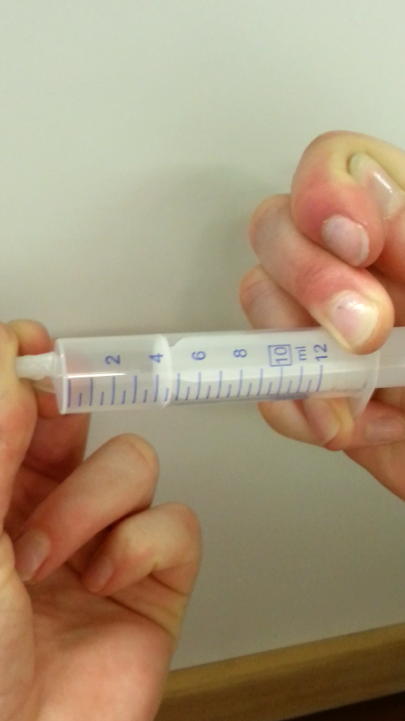
Abb. 2 – Zusammendrücken der Spritze bis zum maximalen Druck.
Deutung: Luft lässt sich komprimieren. Durch den Druck auf den Kolben wird die Luft zusammengedrückt, sodass ein hoher Druck innerhalb der Spritze entsteht. Aufgrund dieses Druckes lässt sich der Kolben nicht weiter in die Spritze hineindrücken. Ebenso sorgt dieser Druck indirekt dafür, dass der Kolben wieder in seine Ausgangsposition zurückgedrückt wird, indem sich die Luft wieder ausdehnt.
Entsorgung: Die Spritze kann wiederverwendet werden.
Literatur: A. v. Saan, 365 Experimente für jeden Tag, moses, 4. Auflage, 2010, S. 85

V3 - Temperaturabhängigkeit der Dichte
Mithilfe dieses Versuchs sollen die SuS die Temperaturabhängigkeit der Dichte nachweisen.

Gefahrenstoffe
- |  |  | H: - |  |  | P: -

Materialien: Reagenzglas, Luftballon, Parafilm
Chemikalien: -
Durchführung: Ein Luftballon wird ein wenig aufgeblasen und dann über ein Reagenzglas gestülpt, sodass möglichst wenig der Luft entweicht. Nun wird der Luftballon zusätzlich mit Parafilm befestigt. Das Reagenzglas wird nacheinander zuerst mit einem Gasbrenner erwärmt und dann mithilfe von flüssigen Stickstoff (wichtig nur den Luftballon in den flüssigen Stickstoff halten!) gekühlt.
Beobachtung: Bei der Erwärmung dehnt sich der Luftballon aus. Wenn der Luftballon in flüssigen Stickstoff getaucht wird, zieht sich dieser bis auf sein Minimum zusammen.
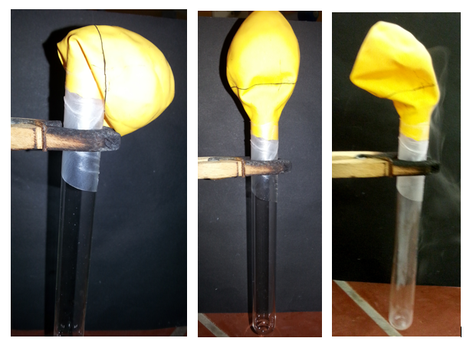
Abb. 1 – Luftballon bei RT (links), nach Erwärmen (Mitte) und nach Abkühlen (rechts).
Deutung: Bei der Temperaturerhöhung dehnt sich die Luft aus, da die Teilchen mehr in Bewegung geraten. Dadurch wird das Volumen bei gleicher Masse größer und die Dichte sinkt. Beim Abkühlen wird die Teilchenbewegung verringert und das Volumen sinkt. Daraus resultiert bei gleichbleibender Masse eine höhere Dichte.
Entsorgung: Die Entsorgung des Luftballons erfolgt in den Haushaltsmüll.
Literatur: -

